Вежбање

1. Источно Римско царство звало се још и:

а) Енглеска б) Франачка в) Византија г) Француска д) Венеција

2. Испод фотографије напиши имена владара.

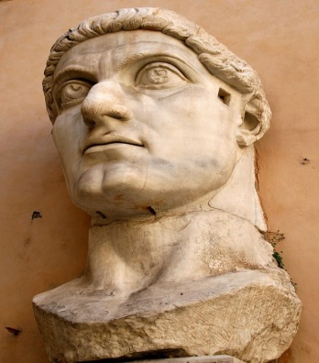 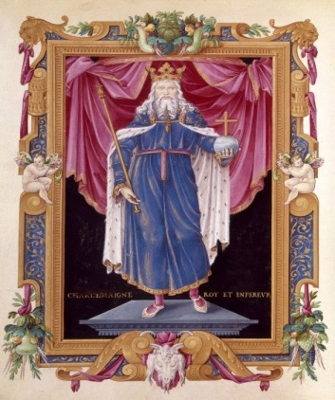 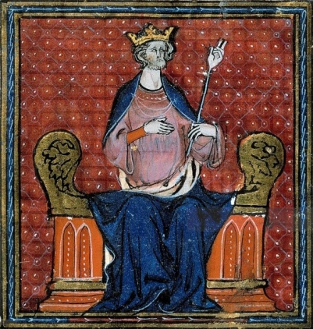

_____________________ _____________________ _______________________

3. Како се звала престоница Византије? ___________________________

4. Коју титулу је носио венецијански кнез?

а) конте б) висконте в) конзул г) диктатор д) дужд

5. Допуните реченице.

За време владавине Јована Без Земље донета је ________________________________. Овај документ сматра се _______________________________ Енглеске. Сматра се и документом који гарантује _________________________________.

6. За време ког владара је Византија имала највећу територију?

______________________________________________________________________________________

7. У ком периоду је Венеција била на врхунцу моћи?

______________________________________________________________________________________

8. На линији допиши имена држава којима су наведени владари владали.

цар Константин _______________

Филип II Август _______________

Ричард Лавље Срце _____________

Јустинијан I _______________

Kaрло Велики _____________